Задания 20-26.04 3 класс

Тема: Интервалы. Диссонансы и консонансы.
По звучанию все интервалы можно разделить на консонансы и диссонансы. Консонансы – это благозвучные интервалы, а диссонансы – грубые и «грязные» интервалы.
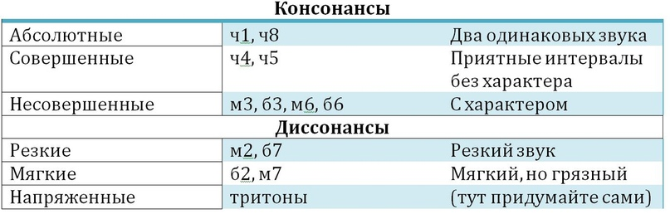Консонансы
К благозвучным интервалам относятся: ч1, м3, б3, ч4, ч5, м6, б6, ч8
- Абсолютные консонансы
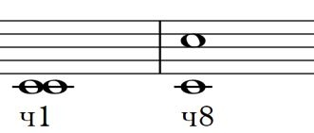
Это интервалы в которых две одинаковые ноты – ч1 и ч8.

2. Совершенные консонанты
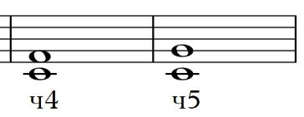
Это ч4 и ч5. Звучат они как бы с пустотой внутри. У них нет характера, мы не можем сказать веселые это интервалы или грустные.

3. Несовершенные консонансы
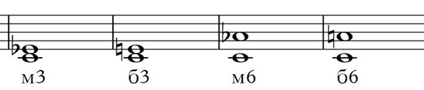
Это также благозвучные интервалы, но с характером. Это м3 и м6 – звучащие грустно и б3 и б6, которые звучат весело или устойчиво.

Диссонансы
К грязным интервалам относятся: м2, б2, м7, б7 и тритоны.
1. Резкие
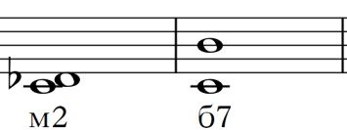
Резкие интервалы, это интервалы, которые звучат как ножом по стеклу: м2 и б7
2. Мягкие
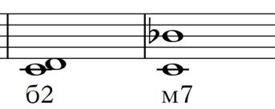
Это б2 и м7, которые хоть и звучат грязно, но вполне приятны на слух.

Домашние задания прислать Мисриеву Р.Э. до 26.04
Подпишите свою фамилию в тетради.
